Подготовила воспитатель
Юртаева О.В.
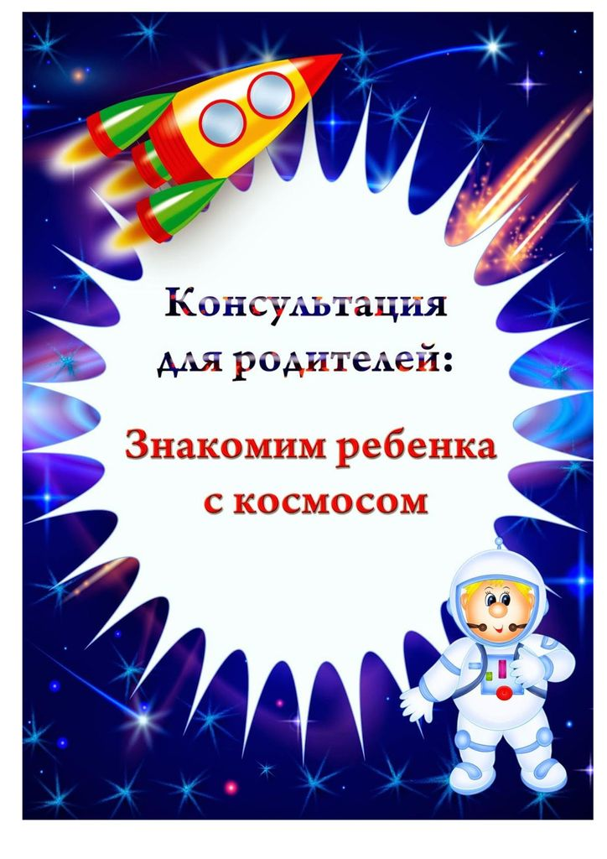

12 апреля в нашей стране отмечается День космонавтики. В этот день в 1961 году нашу планету потрясла неожиданная весть: «Человек в космосе!» Мечта людей о полете в космос сбылась. Апрельским утром на корабле «Восток-1» первый космонавт Юрий Алексеевич Гагарин совершил полет в космос. Полет вокруг Земли длился 108 минут.
Звездное небо всегда привлекало взоры людей, манило своей неизвестностью. Люди мечтали узнать о космосе как можно больше. Так началось время космических ракет, спутников, луноходов.
Давайте расскажем детям о космосе и космонавтах, чтобы они имели представление.

Хорошо, если родители читают с детьми книги о космосе, показывают картинки, рассматривают глобус звездного неба. Можно поиграть с детьми в игры на космическую тему, прочитать и выучить стихи о космосе, отгадать интересные загадки о космосе.
Рассказываем детям о космосе
Планеты и звезды
Наша Земля — это огромный шар, на котором есть моря, реки, горы, пустыни и леса. А также живут люди. Наша Земля и все, что ее окружает называется Вселенной, или космос. Кроме нашей голубой планеты есть и другие, а также звезды. Звезды — это огромные светящиеся шары. Солнце — тоже звезда. Оно расположено близко к Земле, поэтому мы его видим и ощущаем его тепло. Звезды мы видим только ночью, а днем Солнце их затмевает. Есть звезды даже больше Солнца
Кроме Земли в солнечной системе есть еще 8 планет, у каждой планеты свой путь, который называется орбитой.

Запоминаем планеты:
По порядку все планеты
Назовет любой из нас:
Раз — Меркурий,
Два — Венера,
Три — Земля,
Четыре — Марс.
Пять — Юпитер,
Шесть -Сатурн,
Семь — Уран,
За ним -Нептун.
Он восьмым идет по счету.
А за ним уже, потом,
И девятая планета
Под названием Плутон.

Животные-космонавты
Чтобы узнать, с чем человеку придется столкнуться в космосе, ученые отправляли на «разведку» животных. Это были собаки, кролики, мыши, даже микробы.
Собаки более умные животные, чем мыши, но не все собаки подходили для испытаний. Породистые собаки очень нежные, в космос они не годились. Собак отбирали по размеру, проводили с ними тренировки, приучали их к шуму, тряске. Больше всех подошли обычные дворняги.
Первая собака Лайка в 1957 году была отправлена в космос. За ней наблюдали, но на Землю она не вернулась.
Потом летали в космос Белка и Стрелка. В 1960 году 19 августа их запустили в космос на прототипе космического корабля «Восток». Они пробыли в космосе более суток и благополучно вернулись обратно.
Так ученые доказали, что полет в космос возможен.

Игры на тему «Космос» для детей
С детьми можно поиграть в игры. Предлагаю некоторые игры, в которые можно поиграть.
Игра «Что возьмем с собою в космос».
Разложить перед детьми рисунки и предложить выбрать то, что можно взять с собой на космический корабль. Это могут быть следующие рисунки -картинки: книга, блокнот, скафандр, яблоко, конфета, тюбик с манной кашей, будильник, колбаса.

Игра «Космический словарь»
поможет детям пополнить свой словарный запас словами, связанными с темой космоса. Можно играть нескольким детям и устроить соревнование, кто больше назовет слов, связанных с космосом. Например: спутник, ракета, инопланетянин, планеты, Луна, Земля, космонавт, скафандр и т. д.

Игра «Скажи наоборот».
Научить детей выбирать слова с противоположным значением.
Далекий -…
тесный -…
большой -…
подниматься -…
яркий -…
улетать -…
высокий -…
известный -…
включать -…
темный -…

Игра "Отгадать загадки".
Лежит ковер, большой, большой, а не ступишь на него ногой.
(небо)
По голубому блюду золотое яблочко катится.
(небо и солнце)

Рассказывайте своим детям о космосе, космонавтах, учите названия планет, рассматривайте звездное небо.
Пусть ребенок растет любопытным, а вдруг он тоже станет потом ученым или космонавтом и вы будете им гордиться.

